|  |  |  |
| --- | --- | --- |
| Лабораторная работа №7  Пакетное управление и установка ПО в Linux | Ф.И.О. | Сидский Н. А. |
| Группа | ИВТ-261 |
| Преподаватель | Качанов Ю. А. |
| Дата сдачи | 07.04.2024 |

1. Задание: Установите nano с помощью APT и проверьте успешность установки. 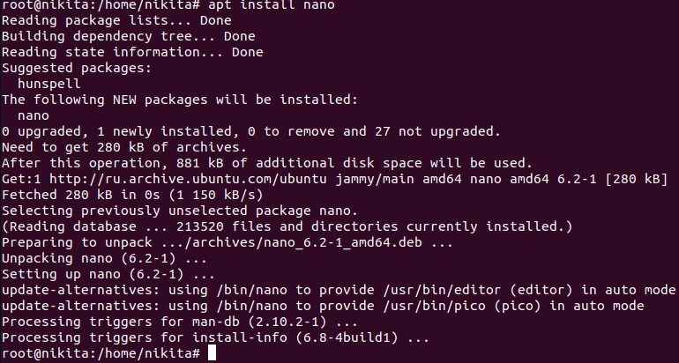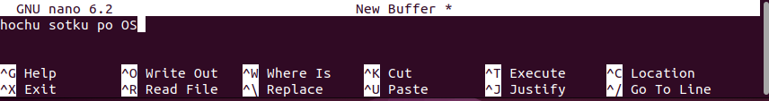

2. Задание: Обновите все установленные пакеты до последних версий.

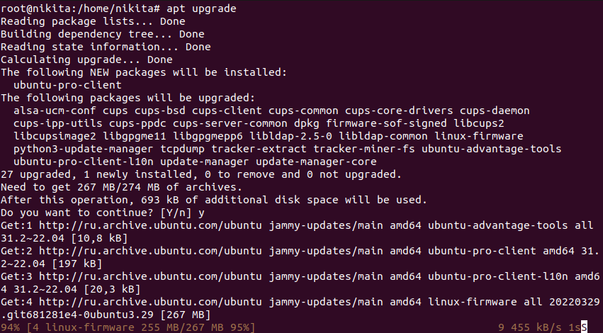

3. Задание: Найдите и установите пакет, содержащий утилиту curl. 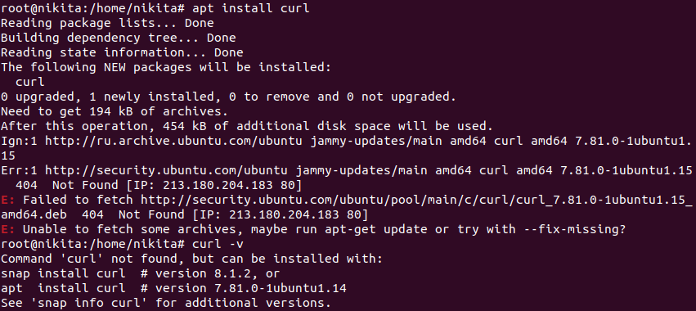

4. Задание: Удалите nano, используя purge, и проверьте удаление. 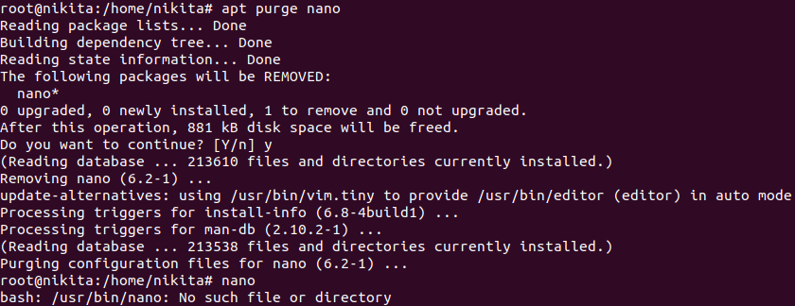

5. Задание: Добавьте PPA для neofetch и установите программу.



6. Задание: Скачайте и установите последнюю версию Google Chrome (использовать dpkg).

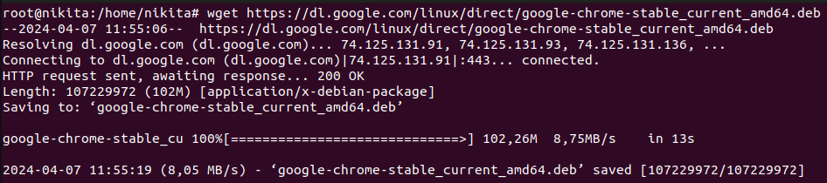

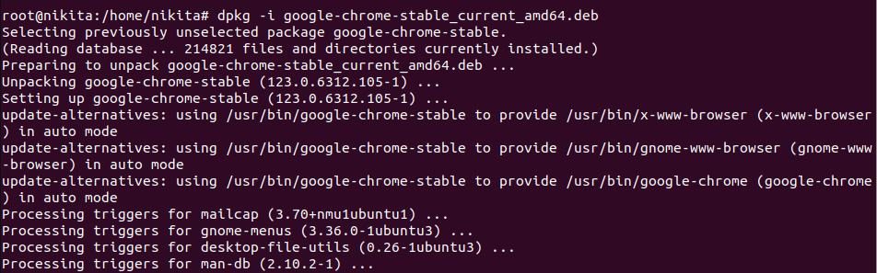

7. Задание: Напишите и активируйте cron скрипт для ежедневного обновления системы.

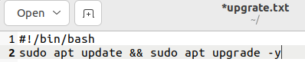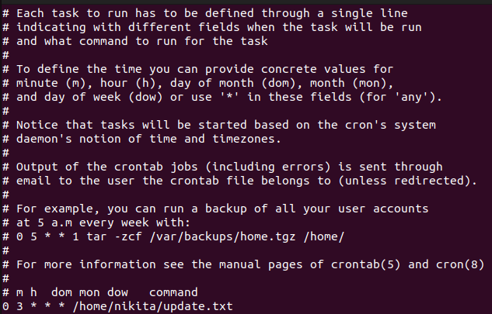

8. Задание: Скомпилируйте и установите htop из исходников. 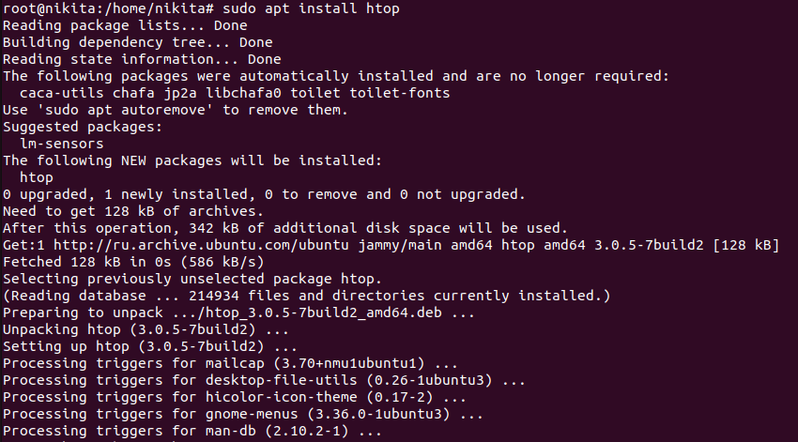

9. Задание: Перечислите все установленные пакеты, начинающиеся на букву "c". 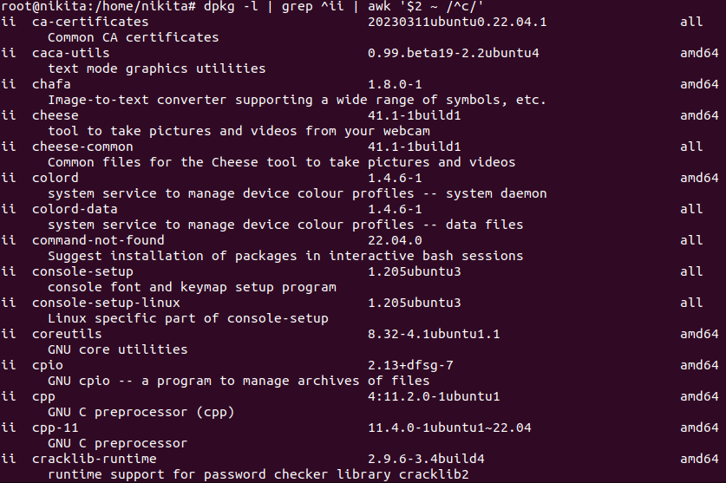

10. Задание: Удалите любой пакет, используя APT, и очистите кэш установочных файлов. 